تغییرات جناب آقای دکتر نعمت بخش (در متن با رنگ آبی هایلایت شده اند)

تغییرات سرکار خانم دکتر حسینی (در متن با رنگ زرد هایلایت شده اند)

|  |  |  |  |
| --- | --- | --- | --- |
| اصلاح | فصل | صفحه | توضیحات |
| دوگانگی ترجمه ها (تبدیل **پروفایل** به **نماگر**) | - | - | در تمام متن اعمال شده است. |
| زیر نویس کلمات جدید در پیش گفتار | 1 | 16 الی 17 | برخی کلمات اول در چکیده آورده شده و همانجا زیرنویس دارند. |
| چکلیده انگلیسی | - | 126 | - |
| ارجاعات فصل اول | 1 | 16 الی 23 | - |
| بازنویسی فصل اول و تاکید بر نوآوری ها | 1 | 16 الی 23 | - |
| انتقال جمع آوری و آماده سازی داده ها به فصل ارزیابی | 4 | 76 الی 83 | - |
| افزودن پیوست برای الگوهای وروردی و خروجی داده ها | پیوست | 116 | - |
| جزییات ایجاد و استفاده از الگوهای ورودی و خروجی داده ها جهت استفاده در مدل | 4 | 7۷ الی 8۴ | - |
| اصلاح نوآوری های عملی و تئوریک | 1 | 20 الی 22 | - |
| شکل جهت نمایش پروسه ارزیابی | - | - | برای این مورد شکل خاصی نتوانستم ایجاد کنم ولی یک نمونه را در شکل 1 آورده ام که می توان به نوعی مراحل رسیدن به ارزیابی در نظر گرفت. |
| افزودن توضیحات تنظیم سریع در فصل دوم | 1 | 17 | - |

|  |  |  |  |
| --- | --- | --- | --- |
| اصلاح | فصل | صفحه | توضیحات |
| مرجع نویسی IEEE | - | 116 | - |
| اصلاح نام مراجع به جای واژه نامه | - | 116 | - |
| اصلاح تک پاراگراف بودن چکیده (طرح مساله، راه حل و نتایج) | - | 6 | زیرنویس و یکسان سازی چیکده |
| تعریف Task Oriented به صورت ساده تر | 1 | 16 | - |
| مقایسه اصلی تر با یک مقاله سیستم گفتگو وظیفه گرا | 2 | 56 الی 58 | - |
| متن سپاسگزاری | - | 5 | - |

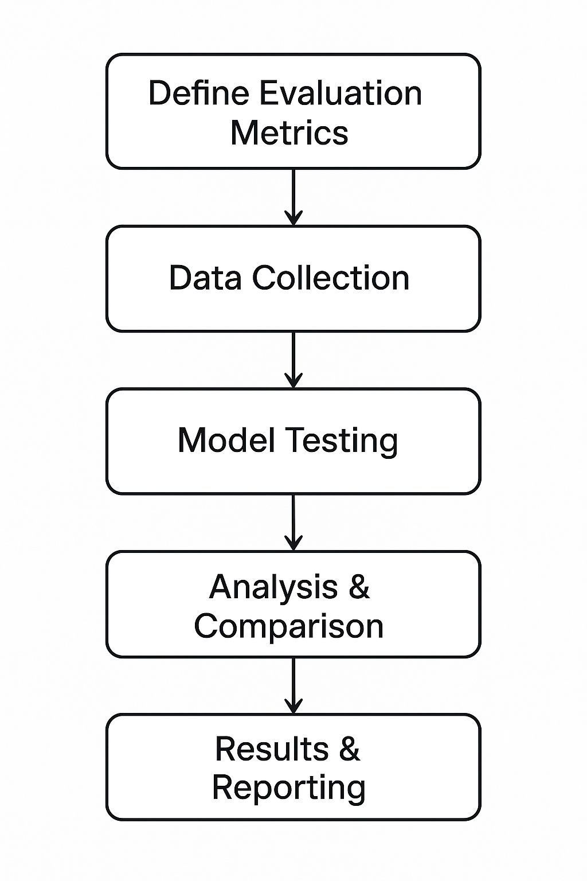

شکل 1 – مراحل ایجاد داده و ارزیابی مدل